电赛备赛试题-远程按键简易示波器
[M0L1306、MSP430G2553/2452内核组]
一、任务
设计并制作一个使用上位机软件按键控制的简易示波器，示波器主要部分由控制上位机、主控采集系统、主控显示系统组成。
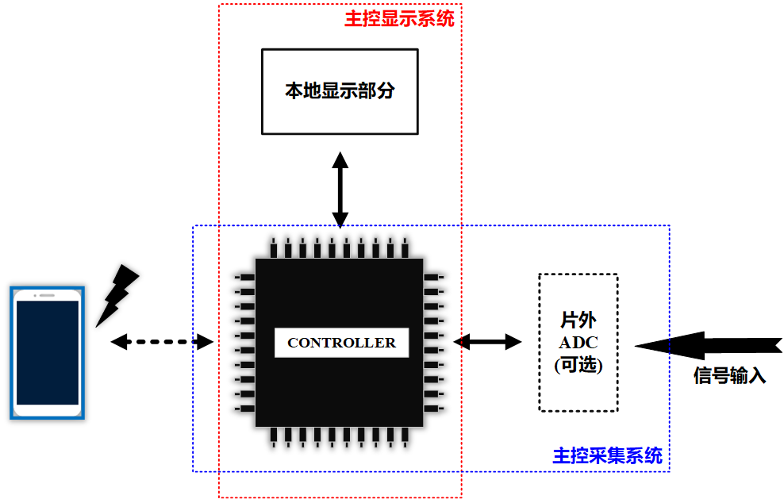
简易系统框图
二、要求
1.基本要求 [共50分]
a. 上位机显示直流信号平均电压，正弦信号峰峰值，频率要求0Hz-50KHz精度要求5%。
b. 本地显示部分显示被测信号单周期波形，可以实现Y轴1、2、4、8倍缩放，X轴无要求，频率要求0Hz-50KHz。
c. 可以实现使用上位机控制本地显示部分切换页面，并在页面上显示被测信号频率、信号波形、平均电压、最高电压，频率要求0Hz-50KHz，频率精度要求5%，电压精度要求5%。
2.发挥部分 [共30分]
a. 本地显示部分可以显示被测信号单周期波形，可以实现Y轴1、2、4、8倍缩放，X轴左右平移和进行缩放（不做倍数范围要求），频率要求0Hz-100KHz。
b. 在基本要求c 的基础上将频率范围扩展至0-100kHz，频率精度提升至1%，电压精度提升至2%。
3.附加部分 [共20分]
a.给出详细的内存使用分析报告，要求条理清楚，逻辑缜密，内容中必须包括对主要堆栈使用情况的简述，字数不少于500字且除ASM语言外的代码不计入字数（硬性条件，不达标则整个附加部分无分数!）。[分数：8]
b.在代码构建中使用DMA/DTC外设并详述其用途、设置方法。[分数：8]
c. 使用GIT进行版本管理。[分数：4]
三、说明
1.测试评分过程中每次进行手动复位扣除10分（看门狗自动复位如果人员感觉明显则每次扣除5分）直至扣除到0为止。
2.如果无法使用上位机进行无线控制，也可直接使用矩阵键盘控制，但要直接扣除10分，且附加部分不计入总分数。
3.测试评分过程中禁止作品与除实验室提供的线性电源或插排外的一切设备连接，否则直接扣除50分。
4.测试评分过程中，测试员只进行项目检测验收，不进行仪器调节，所有信号产生与（上位机）控制操作由参赛队队员完成，可以向测试员求助，但要扣除10分。
5.必须使用M0L1306、MSP430G2553/2452内核主控。
四、评分标准

 | 项 目 | 内 容 | 满 分
基本要求(50分) | 完成第（a）项 |  | 15
基本要求(50分) | 完成第（b）项 |  | 15
基本要求(50分) | 完成第（c）项 |  | 20
发挥部分(30分) | 完成第（a）项 |  | 15
发挥部分(30分) | 完成第（b）项 |  | 15
附加部分（20分） | 完成第（a）项 |  | 8
附加部分（20分） | 完成第（b）项 |  | 8
附加部分（20分） | 完成第（c）项 |  | 4

电赛备赛试题-远程按键简易示波器
[STM32F1xx/F4xx、MSP432P4/E4、C28x内核组]
一、任务
设计并制作一个使用上位机软件按键控制的简易示波器，示波器主要部分由控制上位机、主控采集系统、主控显示系统组成。
简易系统框图
二、要求
1.基本要求 [共90分]
a.上位机显示直流信号平均电压，正弦信号峰峰值，频率要求0Hz-500KHz精度要求3%。
b.本地显示部分显示被测信号单周期波形，可以实现Y轴1、2、4、8倍缩放，X轴无要求，频率要求0Hz-500KHz。
c.可以实现使用上位机控制本地显示部分切换页面，并在页面上显示被测信号频率、信号波形、平均电压、最高电压，频率要求0Hz-500KHz，频率精度要求1%，电压精度要求3%。

2.发挥部分 [共30分]
a.本地显示部分可以显示被测信号单周期波形，可以实现Y轴1、2、4、8倍缩放，X轴左右平移和进行缩放（不做倍数范围要求），频率要求0Hz-800kHz。
b.在 基本要求c 的基础上将频率范围扩展至0-800kHz，电压精度提升至1%。。
c.可以在上位机上直接进行X、Y轴的分辨率控制。

3.附加部分 [共10分]
a.使用简单的状态机而非时间片轮询完成工程，要求给出详细的状态图与状态机构建代码附件。[8分]
b.在代码构建中使用DMA外设并详述其用途、设置方法。[8分]
c. 使用GIT进行版本管理。[分数：4]
三、说明
1-4同[M0L1306、MSP430G2553/2452内核组]
5.必须使用STM32F1xx/F4xx系列、MSP432P4/E4系列或C28x内核系列主控。
四、评分标准
 | 项 目 | 内 容 | 满 分
基本要求(50分) | 完成第（a）项 |  | 15
基本要求(50分) | 完成第（b）项 |  | 15
基本要求(50分) | 完成第（c）项 |  | 20
发挥部分(30分) | 完成第（a）项 |  | 14
发挥部分(30分) | 完成第（b）项 |  | 10
发挥部分(30分) | 完成第（c）项 |  | 6
附加部分（20分） | 完成第（a）项 |  | 8
附加部分（20分） | 完成第（b）项 |  | 8
附加部分（20分） | 完成第（c）项 |  | 4

电赛备赛试题-远程按键简易示波器
[高性能MCU、Soc、ZYNQ/FPGA组]
一、任务
设计并制作一个使用上位机软件按键控制的简易示波器，示波器主要部分由控制上位机、主控采集系统、主控显示系统组成。
简易系统框图
二、要求
1.基本要求 [共50分]
a.上位机显示直流信号平均电压，正弦信号峰峰值，频率要求0Hz-2.5MHz精度要求3%。
b.本地显示部分显示被测信号单周期波形，可以实现Y轴1、2、4、8倍缩放，X轴无要求，频率要求0Hz-2.5MHz。
c.可以实现使用上位机控制本地显示部分切换页面，并在页面上显示被测信号频率、信号波形、平均电压、最高电压，频率要求0Hz-2.5MHz，频率精度要求1%，电压精度要求1%。

2.发挥部分 [共30分]
a.本地显示部分可以显示被测信号单周期波形，可以实现Y轴1、2、4、8倍缩放，X轴左右平移和进行缩放（不做倍数范围要求），频率要求0Hz-5MHz。
b.在 基本要求c 的基础上将频率范围扩展至0-5MHz，电压精度提升至0.5%。
c.可以在上位机上直接进行X、Y轴的分辨率控制。

3.附加部分 [共20分]
a.完成全部基本要求并保证作品硬件及上位机的美观性。[5分]
b.可以显示当前输入波形的FFT图像。[10分]
c.使用GIT进行版本管理。[分数：5]
三、说明
1-4同[M0L1306、MSP430G2553/2452内核组]
5.可以使用除MSP430G2553/2452微控制器、STM32F1xx/F4xx系列、MSP432P4x/E4x系列或8051/C28x内核系列外的芯片作为主控制器，例如：STM32Ux系列、STM32H7xx/F7xx系列、STM32G4xx系列或ZYNQ7000系列、Cyclone V系列、MP-Soc系列……
6.可以使用Linux或RTOS。
四、评分标准
 | 项 目 | 内 容 | 满 分
基本要求(50分) | 完成第（a）项 |  | 15
基本要求(50分) | 完成第（b）项 |  | 15
基本要求(50分) | 完成第（c）项 |  | 20
发挥部分(30分) | 完成第（a）项 |  | 14
发挥部分(30分) | 完成第（b）项 |  | 10
发挥部分(30分) | 完成第（d）项 |  | 6
附加部分（20分） | 完成第（a）项 |  | 5
附加部分（20分） | 完成第（b）项 |  | 10
附加部分（20分） | 完成第（c）项 |  | 5

